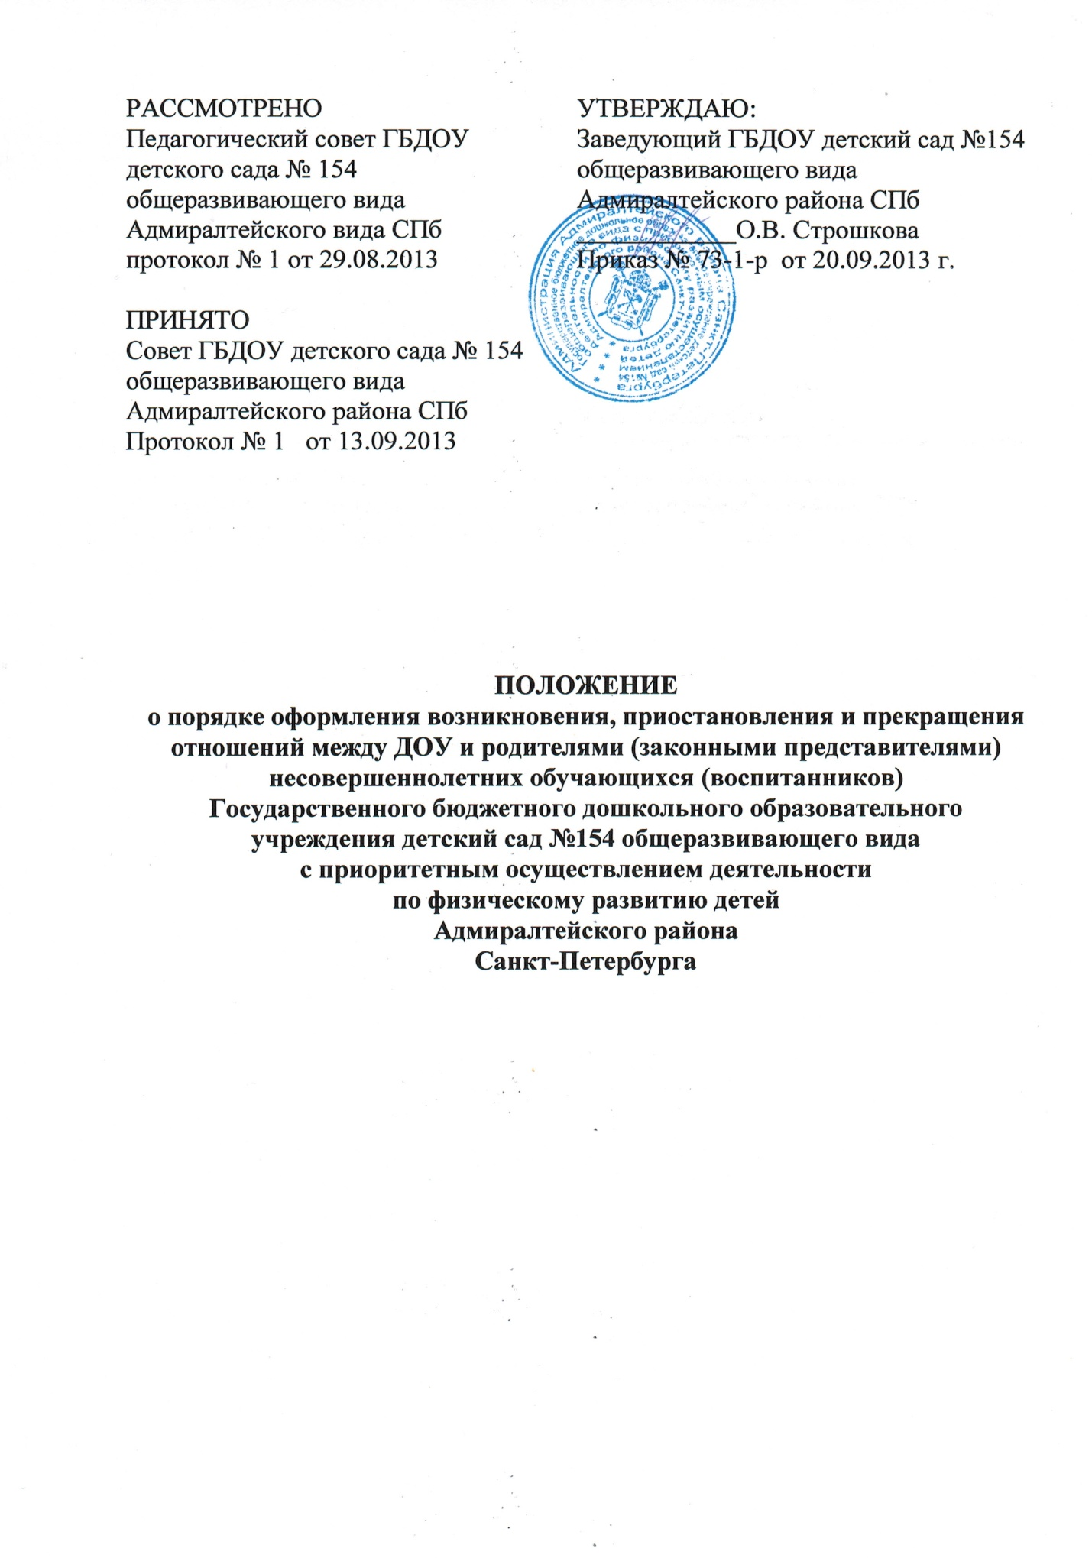

- Общие положения
1.1 Настоящее «Положение о порядке оформления возникновения, приостановления и прекращения отношений между ДОУ и родителями (законными представителями) воспитанников» (далее Положение) регламентирует порядок отношений между участниками образовательного процесса государственного бюджетного дошкольного образовательного учреждения детский сад № 154 общеразвивающего вида с приоритетным осуществлением деятельности по физическому развитию детей Адмиралтейского района г. Санкт-Петербурга (далее ДОУ) и родителями (законными представителями) воспитанников.
1.2 Положение разработано в соответствии с:
- Законом Российской Федерации от 29.12.2012 № 273-ФЗ «Об образовании в Российской Федерации» (статьи: 55 ч.9; 67 ч.2,3,4; 9 ч.2; 55 ч.2; 53 ч.2);
- Приказом Минобрнауки РФ от 30.08.2013 № 1014 «Об утверждении Порядка организации и осуществления образовательной деятельности по основным общеобразовательным программам дошкольного образования»;
- Приказом Минобрнауки РФ от 08.04.2014 № 293 «Об утверждении Порядка приема на обучение по образовательным программам дошкольного образования»
- Законом «Об образовании в Санкт – Петербурге» от 17.07.2013 № 461-83 (статьи:12; 10 ч.2,4);
- Распоряжением Комитета по образованию от 20.11.2008 №1633-р «Об утверждении порядка комплектования государственных образовательных учреждений Санкт-Петербурга, реализующих основную общеобразовательную программу дошкольного образования» и другими действующими нормативно - правовыми актами законодательства Санкт – Петербурга в области дошкольного образования;
- СанПиН 2.4.1.3049-13 "Санитарно-эпидемиологические требования к устройству, содержанию и организации режима работы дошкольных образовательных организаций" (пункт 11.1);
- Приказ Министерства образования и науки Российской Федерации от 13.01.2014 № 8 «Об утверждении примерной формы договора об образовании по образовательным программам дошкольного образования»; Федеральный закон от 27.07.2006 № 152-ФЗ «О персональных данных» (статья 6 ч. 1);
- Прием иностранных граждан, лиц без гражданства осуществляется на основании статьи 4 ФЗ от 29.12.2012 «Об образовании в РФ» и ст.2 ФЗ от 25.07.2002 № 115-ФЗ «О правовом положении иностранных граждан в РФ»; Правовыми актами администрации Адмиралтейского района Санкт-Петербурга;
- Уставом ГБДОУ №154;
- Локальными актами ГБДОУ №154.
II. Порядок возникновения отношений между ДОУ и родителями (законными представителями) воспитанников
2.1. При зачислении ребенка в ДОУ между ДОУ и родителями (законными представителями) заключается договор (далее - Договор об образовании), подписание которого является обязательным для обеих сторон. Договор об образовании включает в себя права, обязанности и ответственность сторон, возникающие в процессе воспитания, обучения, присмотра и ухода детей, длительность пребывания воспитанника в ДОУ, осваивающего образовательные программы дошкольного образования, осуществляющих образовательную деятельность, а также расчет размера платы, взимаемой с родителей (законных представителей) за присмотр и уход за детьми.
2.2. Договор об образовании составляется в двух экземплярах, имеющих одинаковую юридическую силу, один экземпляр Договора об образовании выдается родителям (законным представителям).
2.3. Прием детей в ДОУ осуществляется на основании следующих документов:
- направление комиссии по комплектованию, выданного РОО Адмиралтейского района;
- письменного заявления родителей (законных представителей) с указанием адреса регистрации их места жительства и фактического места проживания, контактных телефонов;
- копия свидетельства о рождении ребенка;
- медицинская карта по форме 0-26у;
- прививочная карта;
- копия страхового медицинского полиса ребенка;
- копии документов, подтверждающих законное представительство ребенка;
- копии документов, подтверждающих право на предоставление льготы по оплате, взимаемой с родителей за содержание воспитанника в Учреждении (при наличии);
- документы на предоставление компенсации по оплате за посещение Учреждения в соответствии с действующим законодательством Российской Федерации;
- письменное согласие на обработку персональных данных ребёнка (по установленной форме).
2.4. Зачисление воспитанников в ДОУ оформляется распорядительным актом (приказом) по ДОУ.
2.5. Прием на обучение по программам дошкольного образования за счет бюджетных ассигнований федерального бюджета, бюджетов субъектов Российской Федерации и местных бюджетов проводится на общедоступной основе, если иное не предусмотрено Федеральным законом.
2.5. При приеме воспитанника в ДОУ заведующий обязан ознакомить родителей (законных представителей) c Уставом, с лицензией на осуществление образовательной деятельности, с образовательными программами и другими документами, регламентирующими организацию и осуществление образовательной деятельности, правами и обязанности обучающихся.
2.6. Права и обязанности участников образовательного процесса, предусмотренные, законодательством об образовании и локальными актами ДОУ возникают с даты зачисления несовершеннолетнего обучающегося (воспитанника) в дошкольное образовательное учреждение.
2.7. Зачисление ребенка в ДОУ по итогам комплектования осуществляется не позднее 1 сентября текущего года.
III. Порядок приостановления отношений между ДОУ и родителями (законными представителями) воспитанников
3.1. При длительном отсутствии за воспитанником сохраняется место в ДОУ при условии письменного уведомления администрации ДОУ родителями (законными представителями) на период:
Болезни ребенка;
Пребывания в условиях карантина;
Прохождения санаторно-курортного лечения;
Очередного отпуска и временного отсутствия родителей (законных представителей), а также в летний период сроком до 75 календарных дней, вне зависимости от продолжительности отпуска
3.2. Родители (законные представители) воспитанника для сохранения места представляют в ДОУ документы, подтверждающие отсутствие воспитанника по уважительным причинам.
IV. Порядок прекращения образовательных отношений между ДОУ и родителями (законными представителями) воспитанников
4.1. Образовательные отношения прекращаются в связи с отчислением несовершеннолетнего обучающегося (воспитанника) из организации, осуществляющей образовательную деятельность:
4.1.1. В связи с получением образования (завершением обучения);
4.1.2. Досрочно по основаниям:
По инициативе родителей (законных представителей) несовершеннолетнего обучающегося;
В случае перевода обучающегося для продолжения освоения образовательной программы в другую организацию, осуществляющую образовательную деятельность;
По обстоятельствам, не зависящим от воли обучающегося или родителей (законных представителей) несовершеннолетнего обучающегося и организации, осуществляющей образовательную деятельность, в том числе в случае ликвидации организации, осуществляющей образовательную деятельность;
4.2. По медицинским показаниям, препятствующим дальнейшему пребыванию ребенка в ДОУ;
4.3. Досрочное прекращение образовательных отношений по инициативе родителей (законных представителей) несовершеннолетнего обучающегося (воспитанника) не влечет для него каких-либо дополнительных, в том числе материальных, обязательств перед организацией, осуществляющей образовательную деятельность, если иное не установлено договором об образовании.
4.4. Основанием для прекращения образовательных отношений является распорядительный акт (приказ) ДОУ, осуществляющей образовательную деятельность, об отчислении несовершеннолетнего обучающегося (воспитанника). Если с родителями (законными представителями) обучающегося заключен договор об оказании платных образовательных услуг, при досрочном прекращении образовательных отношений такой договор расторгается на основании распорядительного акта ДОУ об отчислении обучающегося.
4.5. Права и обязанности участников образовательного процесса, предусмотренные законодательством об образовании и локальными нормативными актами ДОУ, осуществляющего образовательную деятельность, прекращаются с даты его отчисления из ДОУ.
4.6. ДОУ в случае досрочного прекращения образовательных отношений по основаниям, не зависящим от воли ДОУ, обязана обеспечить перевод несовершеннолетнего обучающегося (воспитанника) в другие организации, осуществляющие образовательную деятельность, и исполнить иные обязательства, предусмотренные договором. Личное дело воспитанника при отчислении в данных случаях выдается родителям (законным представителям).
4.7. При прекращении образовательных отношений между ДОУ и родителем (законным представителем) несовершеннолетнего обучающегося (воспитанника) оформляется следующими документами:
- заявление;
- приказ об отчислении несовершеннолетнего обучающегося (воспитанника).

